BÁO CÁO DỰ ÁN
WEBSITE CATALOG MỸ PHẨM NHẬT — JLP VIỆT NAM
CÔNG TY TNHH SHUEI TRADING VIỆT NAM
Ngày 26/08/2026

1. Tổng quan dự án
Website trưng bày catalog mỹ phẩm nội địa Nhật, phục vụ khách hàng tại Việt Nam, hỗ trợ đa ngôn ngữ (Việt / Anh / Nhật, mặc định hiển thị tiếng Nhật). Website không tích hợp thanh toán online — khách hàng đặt hàng qua Zalo hoặc điện thoại, giúp giảm thiểu rủi ro pháp lý về thanh toán và tiết kiệm chi phí vận hành.
Điểm khác biệt của website: mỗi sản phẩm đều hiển thị mã JAN và số phiếu công bố sản phẩm mỹ phẩm để khách hàng tự tra cứu, đối chiếu — tăng độ tin cậy rõ rệt so với hàng xách tay trôi nổi không rõ nguồn gốc trên thị trường.

2. Hình ảnh minh hoạ
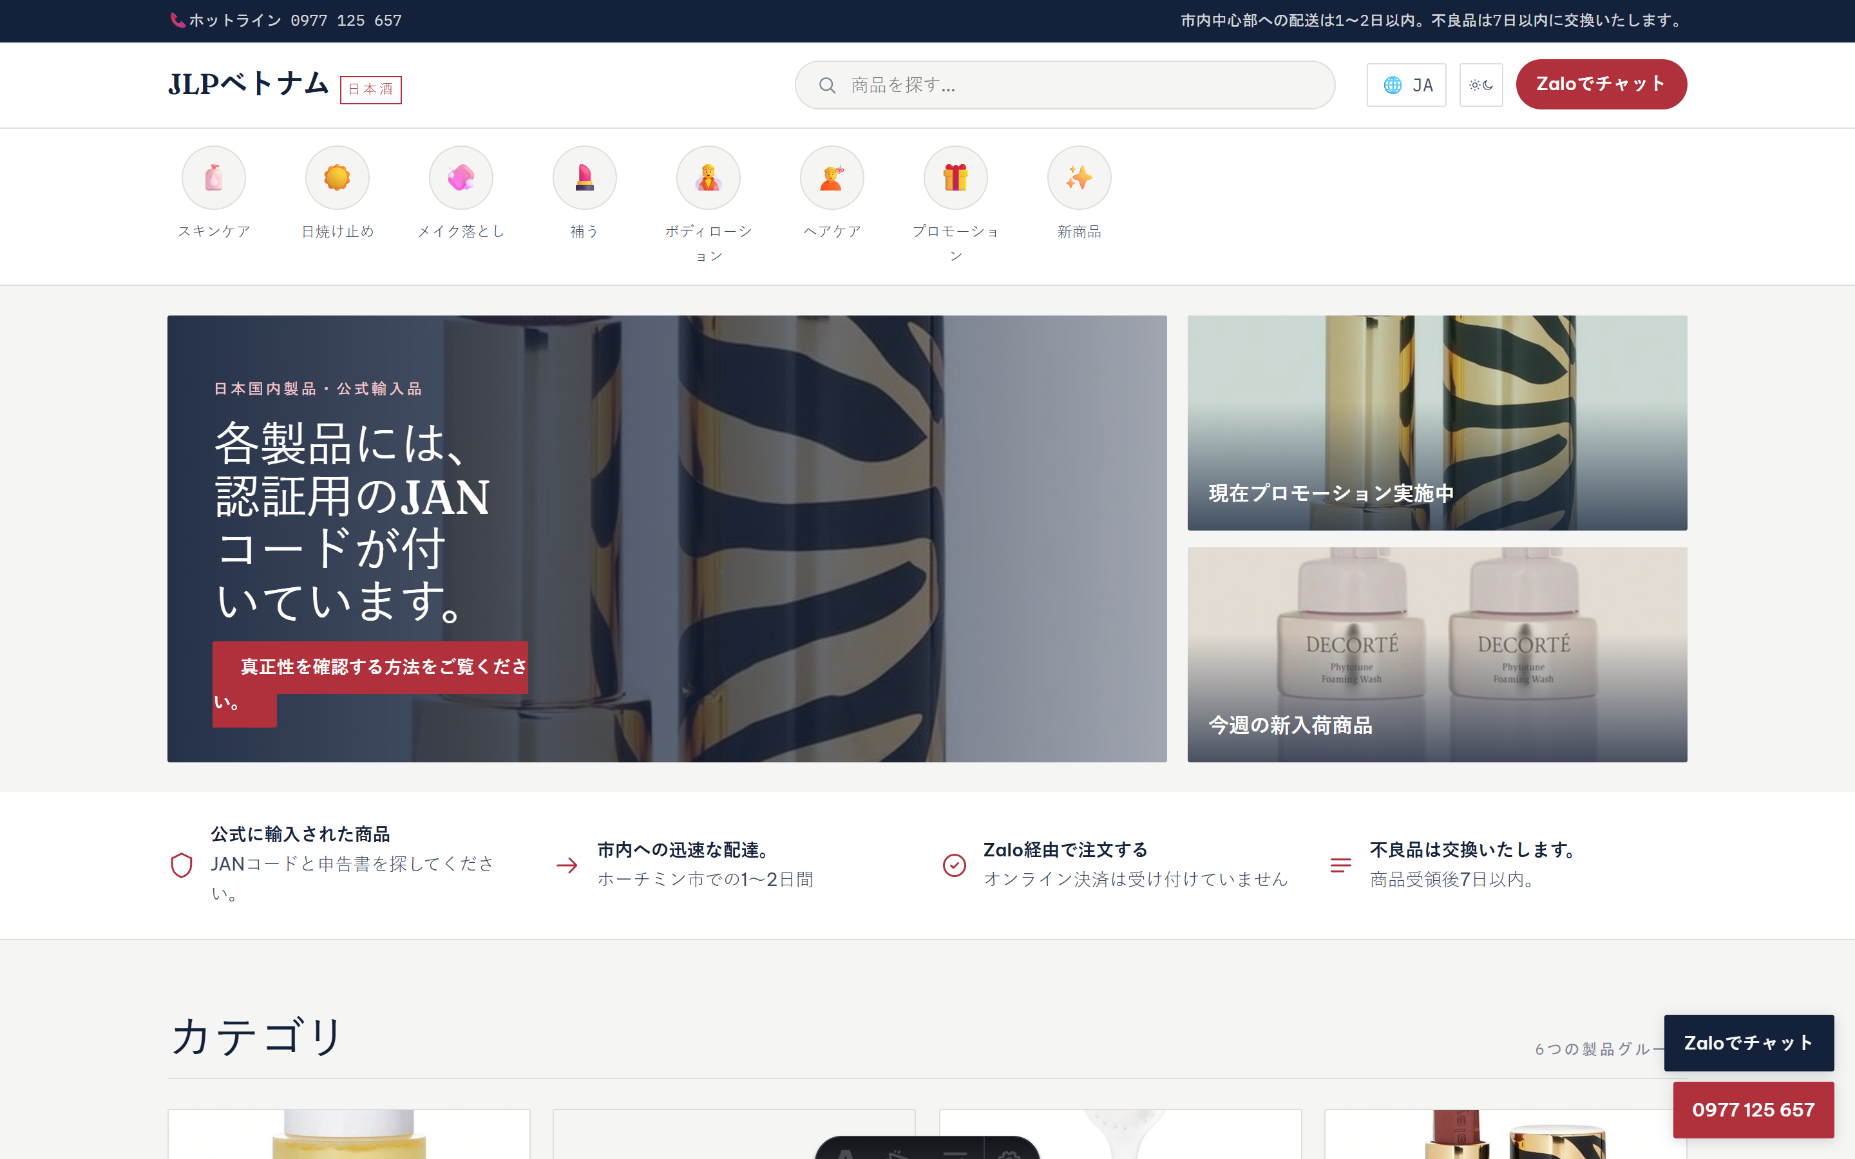
Trang chủ — banner động, danh mục, sản phẩm nổi bật
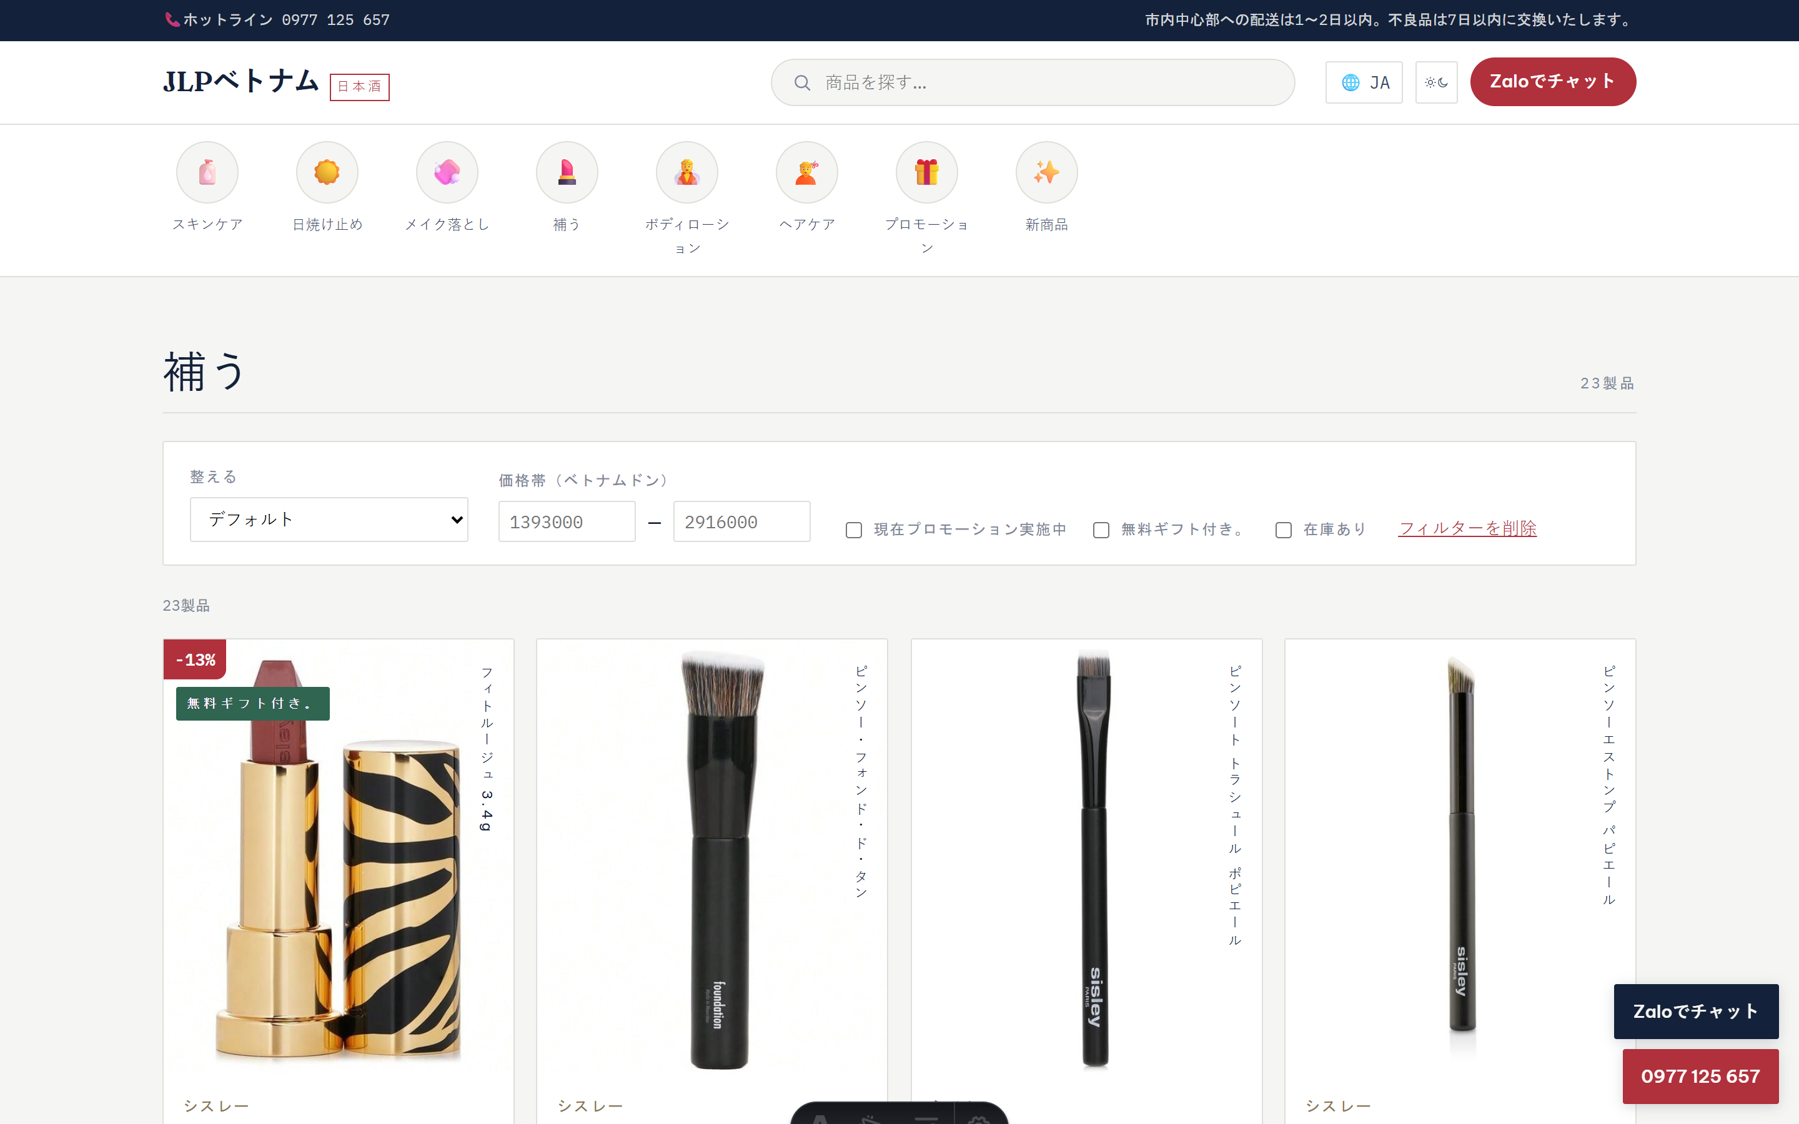
Trang danh mục — lọc theo giá, khuyến mãi, tình trạng hàng
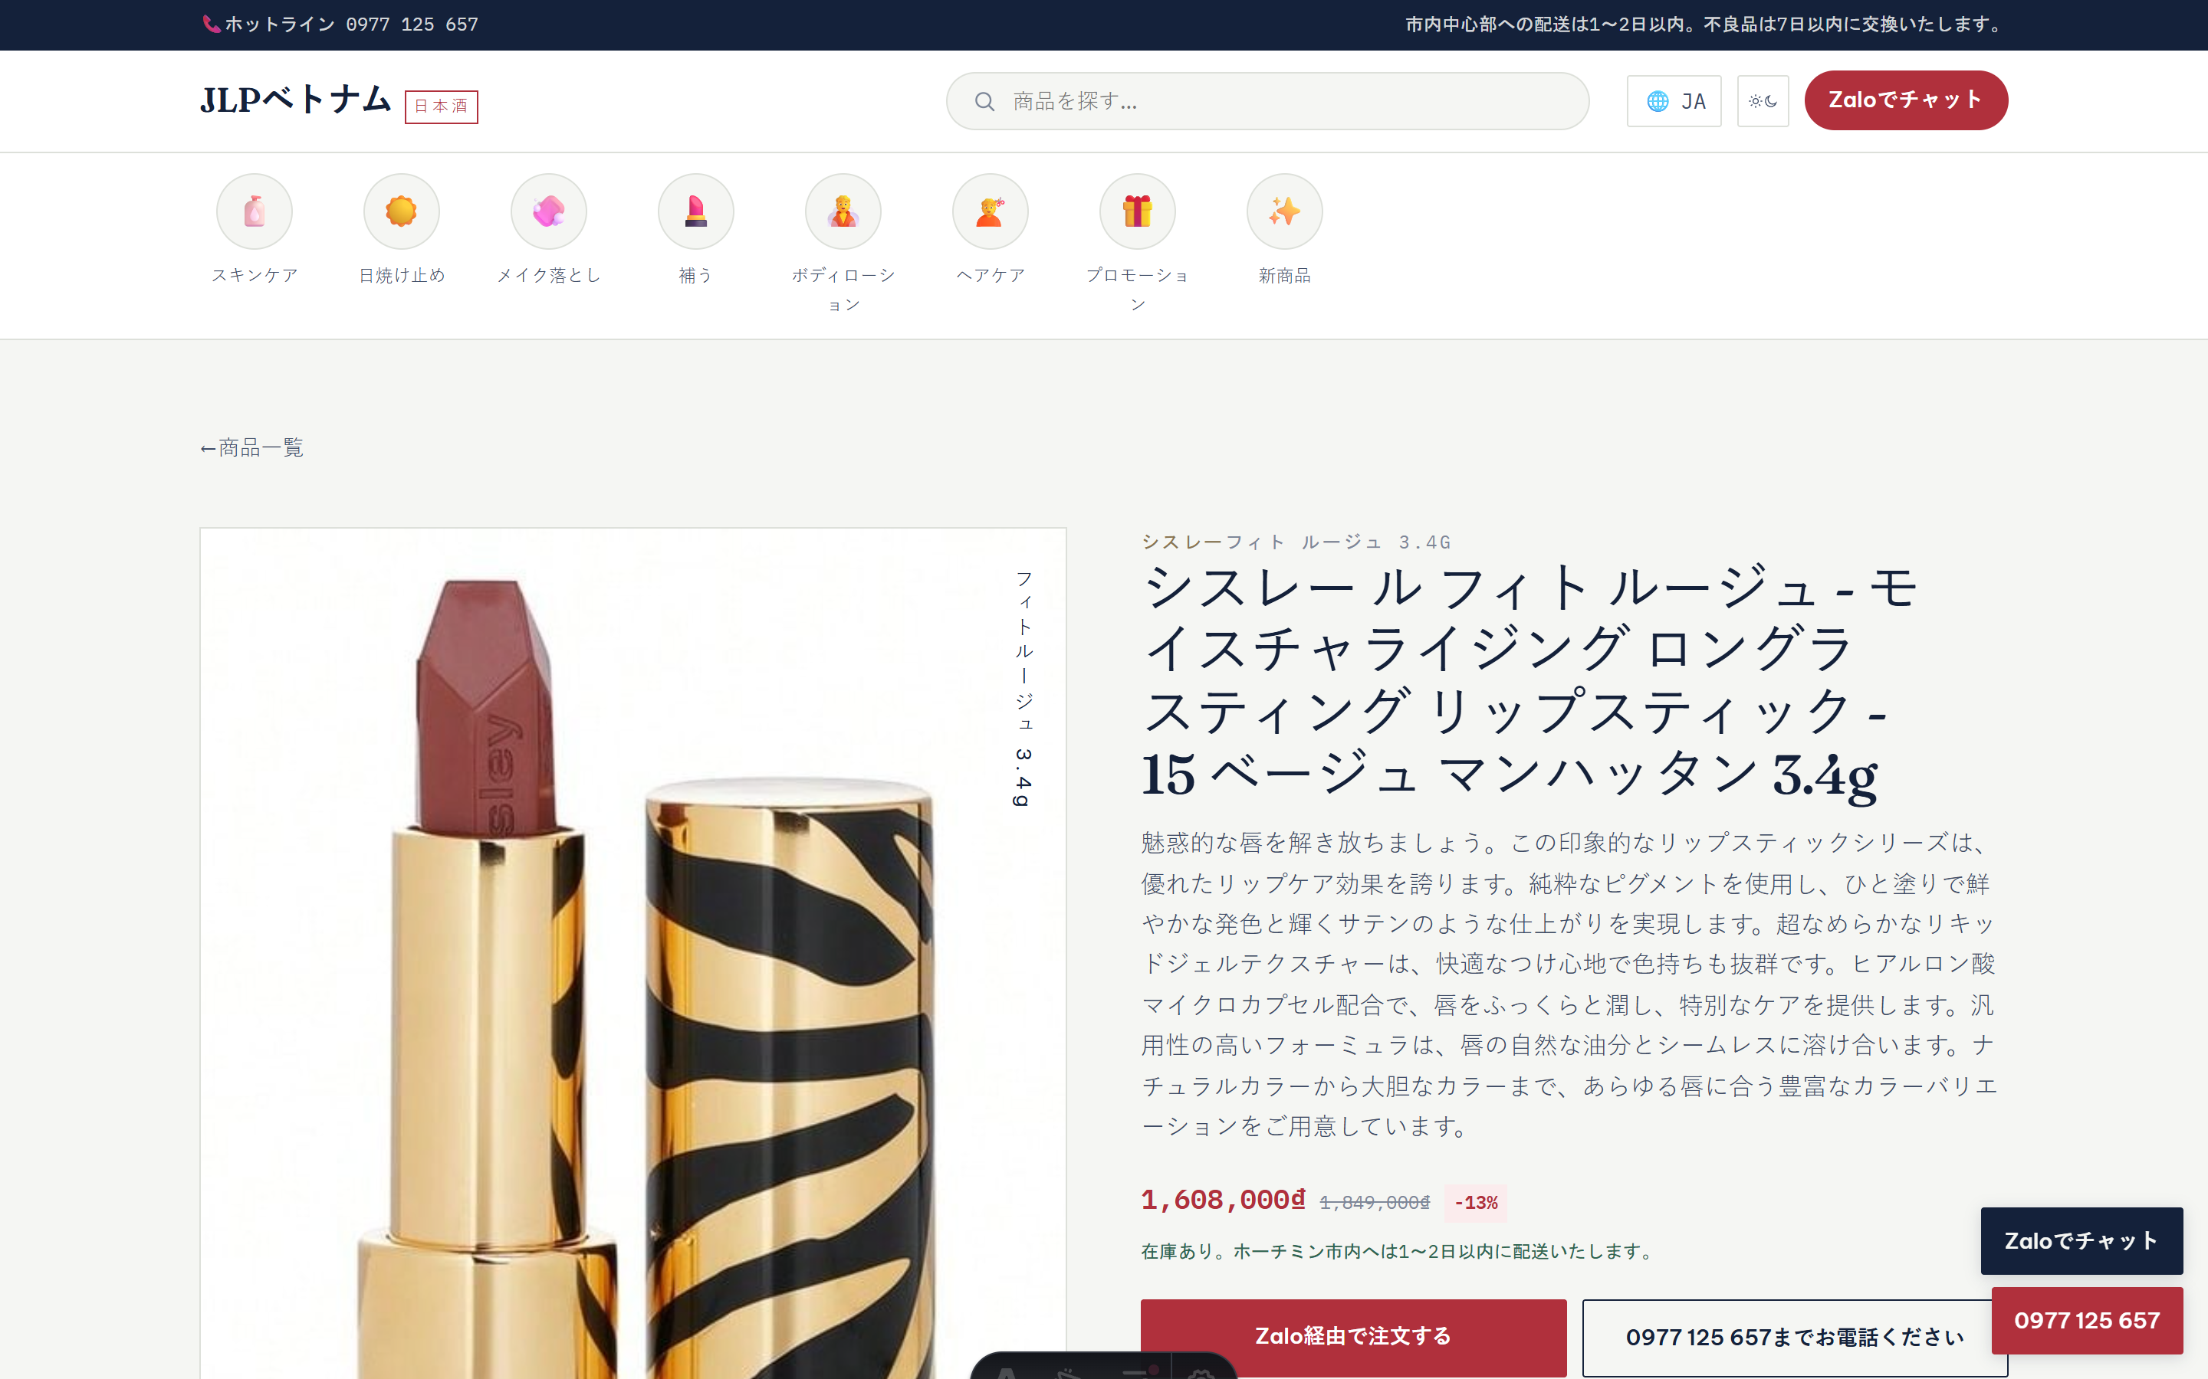
Trang chi tiết sản phẩm — mã JAN, phiếu công bố, đặt hàng qua Zalo
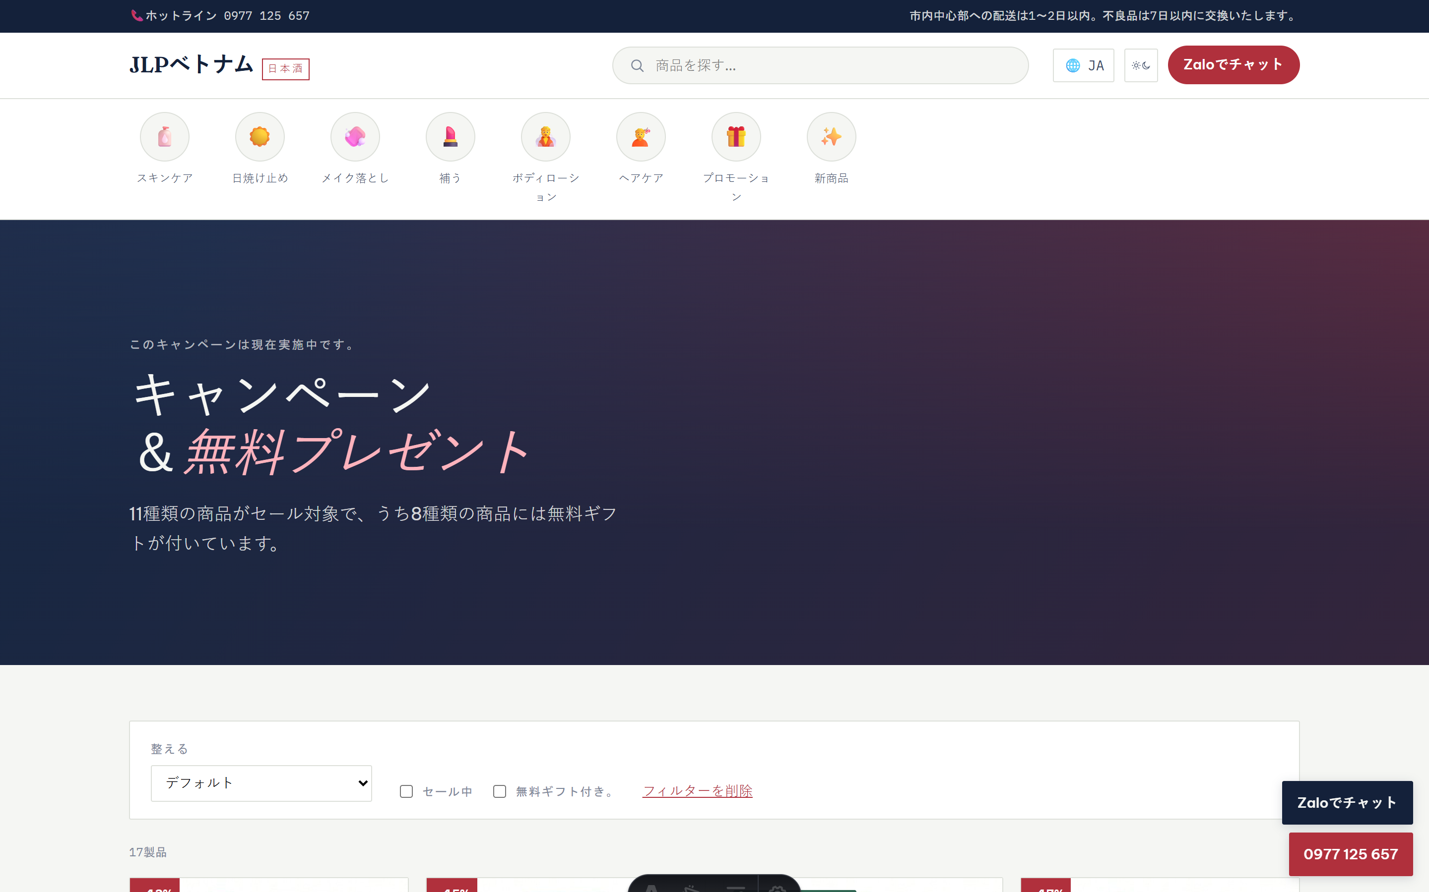
Trang khuyến mãi
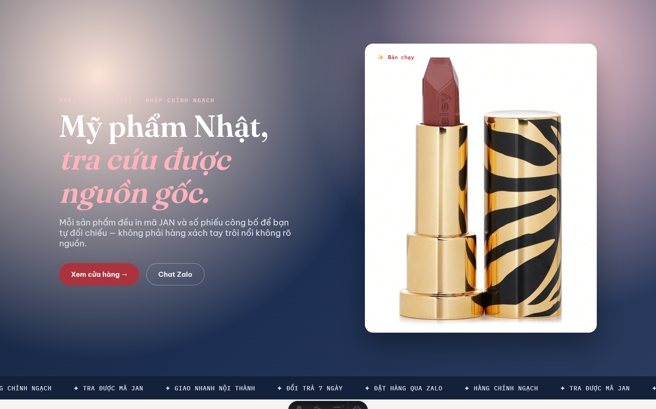
Landing page quảng bá riêng — dùng cho chiến dịch marketing/quảng cáo

3. Chức năng hiện có
- Trang chủ động: banner chuyển động, khu vực danh mục, sản phẩm nổi bật, sản phẩm khuyến mãi, hàng mới về.
- Trang danh mục sản phẩm: lọc theo khoảng giá, khuyến mãi, tặng kèm, tình trạng còn hàng; sắp xếp theo giá.
- Trang khuyến mãi riêng, gom toàn bộ sản phẩm đang giảm giá / có tặng kèm.
- Landing page quảng bá riêng, phù hợp dùng cho chiến dịch marketing/quảng cáo.
- Đa ngôn ngữ Việt / Anh / Nhật — mặc định tiếng Nhật theo yêu cầu, khách tự đổi ngôn ngữ qua nút trên đầu trang.
- Chế độ Sáng / Tối (Dark / Light mode).
- Tìm kiếm sản phẩm ngay trên đầu trang.
- Trang giới thiệu, trang liên hệ, nút đặt hàng nổi qua Zalo/điện thoại luôn hiển thị trên mọi trang.
- Trang quản lý sản phẩm (dành riêng cho quản trị viên) — đây là điểm nhấn quan trọng: thêm/sửa/xoá sản phẩm, quản lý ảnh, giá, tồn kho, danh mục, thông tin loại da phù hợp, thông số kỹ thuật của từng sản phẩm.
- Chức năng Import hàng loạt (Bulk Upload) — hệ thống được xây dựng riêng để đọc trực tiếp file Excel theo đúng mẫu (template) dữ liệu mà Mr. Huỳnh đang cung cấp/sử dụng để nhập sản phẩm — không cần chuyển đổi định dạng file, không cần nhập tay từng sản phẩm. Chỉ cần tải file Excel lên, hệ thống tự nhận diện, phân loại danh mục, quy đổi giá và tạo sản phẩm hàng loạt — tiết kiệm đáng kể thời gian quản lý catalog lớn (đã thử nghiệm với gần 100 sản phẩm nhập cùng lúc, không giới hạn số lượng).
- Tự động phát hiện và tránh nhập trùng sản phẩm khi chạy lại file cũ (an toàn khi import lại nhiều lần).

4. Điểm mạnh công nghệ đang sử dụng
- Tốc độ tải trang nhanh, thân thiện với công cụ tìm kiếm (SEO tốt hơn), giúp khách hàng tìm thấy sản phẩm dễ dàng qua Google.
- Chi phí hạ tầng vận hành thấp — nền tảng cho phép lưu trữ website với chi phí tối thiểu, phù hợp mở rộng lâu dài.
- Có khả năng mở rộng quy mô catalog lớn (hàng nghìn sản phẩm) mà không ảnh hưởng tốc độ tải trang.
- Công nghệ được các doanh nghiệp thương mại điện tử quốc tế tin dùng, có cộng đồng hỗ trợ lớn, đảm bảo độ ổn định và bảo mật lâu dài.
- Dễ dàng tuỳ biến, mở rộng thêm tính năng mới trong tương lai mà không cần xây lại từ đầu.

5. Định hướng phát triển trong tương lai
- Thanh toán online — Thanh toán online, nếu công ty muốn mở rộng sang bán hàng trực tiếp qua website.
- Đánh giá & xếp hạng sản phẩm — thu thập đánh giá, xếp hạng sản phẩm từ khách hàng thật, tăng độ tin cậy.
- Chatbot tư vấn tự động — trả lời câu hỏi cơ bản, gợi ý sản phẩm theo loại da của khách.
- Ứng dụng di động (app) — phục vụ khách hàng thân thiết, gửi thông báo khuyến mãi trực tiếp.
- Chương trình tích điểm / ưu đãi thành viên — khuyến khích khách quay lại mua hàng nhiều lần.
- Tự động hoá quy trình — dịch thuật, đồng bộ giá, thông báo khuyến mãi tự động — giảm công việc thủ công.
- Báo cáo & phân tích số liệu bán hàng — theo dõi sản phẩm được xem/mua nhiều để hỗ trợ quyết định nhập hàng.
- Trang tra cứu số phiếu công bố mỹ phẩm — liên kết trực tiếp tới cổng thông tin của Cục Quản lý Dược để khách tự kiểm tra.

6. Thông tin liên hệ hiển thị trên website
CÔNG TY TNHH SHUEI TRADING VIỆT NAM
Địa chỉ: Phòng 910-911, tầng 9, Detech Tower II, 107 Nguyễn Phong Sắc, P. Dịch Vọng Hậu, Q. Cầu Giấy, Hà Nội
Điện thoại: 0977 125 657
Địa chỉ và số điện thoại được tổng hợp từ nguồn thông tin doanh nghiệp công khai — vui lòng xác nhận lại tính chính xác trước khi công bố chính thức.

